Sistemas Gestores de Bases de Datos
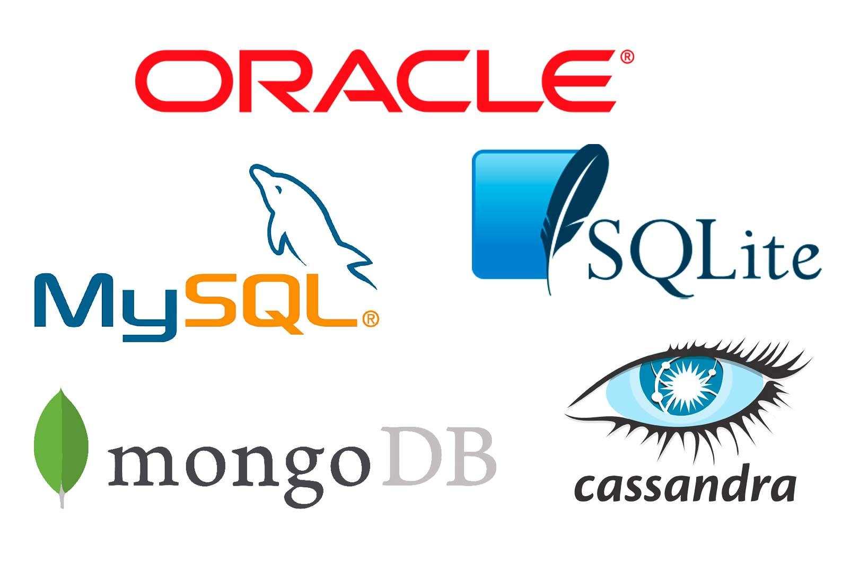
Carlos Castañeda García // DAW1
ÍNDICE
1.- Popularidad de los SGBD 1
2.- Propietario y tipos de licencia 1
3.- Plataforma en la que se ejecuta 2
4.- Admisión de procedimientos almacenados/programación 2
5.- Admisión de transacciones 3
6.- Tabla comparativa 3
7.- Elección personal 3
8.- Webgrafía 4

1.- Popularidad de los SGBD
SGBD | Popularidad
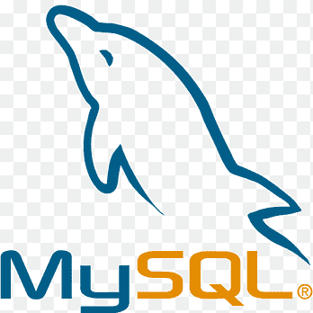 | 41,09%
 | 25,45%
 | 9,8%
 | 45,55%
 | 30,9%

2.- Propietario y tipos de licencia
SGBD | Propietario | Tipos de licencia | Gratuita o de pago
 | Oracle Corporation | Licencia Comunitaria (GPL) | Tiene opción gratis y de pago
 | Microsoft Corporation | Licencia Privativa | Tiene opciones gratis y de pago
 | Oracle Corporation | Licencia Privativa | Tiene opciones gratis y de pago
 | PostgreSQL Global Development Group | PostgreSQL License (esta licencia permite la explotación total del SGBD) | Gratuita
 | D. Richard Hipp | Dominio Público, código abierto y no permite la contribución de personas no autorizadas por el propietario | Gratuita

3.- Plataforma en la que se ejecuta
SGBD | Plataformas
 | Linux, Microsoft Windows, MacOS, Oracle Solaris, BSD
 | Microsoft Windows Server, Linux, Azure
 | Linux, Microsoft Windows, Oracle Solaris
 | Linux, Microsoft Windows, MacOS, Oracle Solaris, BSD
 | Linux, Microsoft Windows, MacOS, Oracle Solaris, BSD y sistemas embebidos

4.- Admisión de procedimientos almacenados/programación
Todos los sgbd admiten procedimientos almacenados a excepción de SQLite y cada uno de los que lo admiten tienen una misma base (Lenguaje SQL) pero con pequeñas diferencias con sus cosas que lo pueden diferenciar
SGBD | Procedimientos almacenados
 | Lenguaje SQL
 | Lenguaje SQL
 | PL/SQL
 | PL/pgSQL
 | No admite

5.- Admisión de transacciones
Todos los lenguajes admiten transacciones nombrados sin excepción admiten este tipo de operaciones. Las transacciones básicamente hacen que o bien todas las operaciones de la transacción terminan de manera exitosa o se cancelan todas, esto hace que cuando tenemos que ingresas múltiples datos a la vez en la bbdd se asegure que todo se integra correctamente para no tener incoherencias.

6.- Tabla comparativa
SGBD | Plataformas | Gratuita o de pago | Procedimientos almacenados
 | Linux, Microsoft Windows, MacOS, Oracle Solaris, BSD | Tiene opción gratis y de pago | Lenguaje SQL
 | Microsoft Windows Server, Linux, Azure | Tiene opciones gratis y de pago | Lenguaje SQL
 | Linux, Microsoft Windows, Oracle Solaris | Tiene opciones gratis y de pago | PL/SQL
 | Linux, Microsoft Windows, MacOS, Oracle Solaris, BSD | Gratuita | PL/pgSQL
 | Linux, Microsoft Windows, MacOS, Oracle Solaris, BSD y sistemas embebidos | Gratuita | No admite

7.- Elección personal
Después de ver cada uno de estos sistemas de gestión de bases de datos he llegado a la conclusión que la mejor opción para mi sería MySQL. He elegido esta opción por que tiene opción gratuita, además de tener procedimientos almacenados que funcionan con el lenguaje SQL estándar. Además de que tiene compatibilidad con multitud de plataformas para poder exportar un programa a otra plataforma sin tener que preocuparme de la compatibilidad de la base de datos con ese sistema.
Por todos estos motivos expuestos he decidido que si tengo que hacer un programa lo haría con MySQL.

8.- Webgrafía
Propietarios:
https://es.wikipedia.org/wiki/MySQL
https://es.wikipedia.org/wiki/PostgreSQL
https://es.wikipedia.org/wiki/SQLite
Procedimientos almacenados:
https://mdcloud.es/procedimientos-almacenados-mysql-que-son-como-crearlos-y-ventajas/
https://www.guru99.com/es/subprograms-procedures-functions-pl-sql.html
Transacciones:
https://appmaster.io/es/blog/que-es-una-transaccion-de-base-de-datos
Popularidad de SGBD:
https://survey.stackoverflow.co/2023/#technology-most-popular-technologies

